Памятка «Вопрос-ответ» для родителей по
Системе Учета Питания

Оглавление
Список терминов и сокращений 3
1. Как осуществить перевод ребенка (лицевой счет) в другую школу? 4
2. Как изменить данные в ФИО ребенка? 4
3. Как перевести ребенка в другой класс/литеру? 4
4. Как привязать лицевой счет к новой/другой школе? 4
5. Как получить номер лицевого счета? 4
6. Потеряли/забыли номер ЛС и кодовое слово? 5
7. Как перевести ученика в другую школу не имея памятку с номером ЛС? 5
8. Как зарегистрировать ребенка (ЛС) в личном кабинете родителя? 5
9. Где можно посмотреть баланс ЛС ребенка?. 6
10. Можно ли в личном кабинете зарегистировать нескольких детей? 6
11. Как можно пополнить ЛС? 6
12. Забыли пароль от личного кабинета, как восстановить? 6
13. Как привязать карту к ЛС (не карту Системы Учета Питания) 8
14. Как отвязать лицевой счет от личного кабинета родителя? 8

Список терминов и сокращений
Термин | Описание

ЛК | Личный кабинет
Система | Система Учета Питания
ЛК родителя | Личный кабинет родителя Системы Учета Питания предназначен для работы со списком лицевых счетов детей (Мои дети), отслеживания операций и балансов лицевых счетов, операций с банковскими картами, работы с функционалом лимитов и оповещений, управления электронными картами
Администратор Системы | Роль, предназначенная для управления справочниками (редактирование и создание комбинатов питания и школ), приема заявок на создание лицевых счетов учеников
ЛС | Лицевой счет
ЛК администратора школы | Личный кабинет администратора школы

Как осуществить перевод ребенка (лицевой счет) в другую школу?

В случае перехода ребенка в новую школу (если там есть Система Учета Питания), законному представителю несовершеннолетнего в новой школе необходимо заполнить согласие на обработку персональных данных в Системе (с указанием присвоенного ранее ЛС). Данное согласие можно получить у сотрудника школы ответственного за питание. После этого можно произвести перевод ребёнка через форму Обратной связи на сайте https://питание.дети/feedback или через ответственного сотрудника за питание в школе, где сообщить номер ЛС, номер школы, класс и литеру куда перешел ученик. После этого производится перевод ребенка.

Как изменить данные в ФИО ребенка?
В случае, если данные ребенка необходимо изменить следует обратиться к администратору школы с указанием ЛС ребенка и корректных данных, либо оставить заявку на сайте https://питание.дети/feedback.

Как перевести ребенка в другой класс/литеру?
Изменение класса и литеры производится администратором школы. Сотруднику необходимо в разделе «Мои ученики» найти данные учащегося, и справа от записи нажать на "карандаш", ввести в поле «Класс» и «Буква класса» актуальные данные, сохранить.

Как привязать лицевой счет к новой/другой школе?
Направить запрос на сайте https://питание.дети/feedback с указанием номера ЛС, номера новой школы, класс и литеру.

Как получить номер лицевого счета?
Обратится к администратору школы или сотруднику, ответственному за питание, подписать согласие на обработку персональных данных. После чего школа направит запрос на выделение ЛС ученику.

Потеряли/забыли номер ЛС и кодовое слово?
В случае если информация о номере ЛС или кодовом слове утеряна, необходимо обратиться к классному руководителю / сотруднику школы, ответственному за проект Системы Учета Питания, где привязан ЛС ребенка. Учитель / ответственный сотрудник распечатает памятку, в которой указаны кодовое слово и номер ЛС ребенка и передаст родителю. (Учителю необходимо зайти в раздел «Мои ученики», выбрать нужный класс, справа от фамилии находится пиктограмма PDF, выбрать ее и распечатать памятку).

Как перевести ученика в другую школу не имея памятку с номером ЛС?
Направить запрос через форму обратной связи на сайте https://питание.дети/feedback и указать точные корректные ФИО ребенка, номер старой школы, класс и литера, для поиска ученика и ЛС, и дальнейшего осуществления перевода.

Как зарегистрировать ребенка (ЛС) в личном кабинете родителя?
После создания ЛК, на главной странице сайта https://питание.дети нажмите кнопку «Войти», введите учетные данные в полях «Номер телефона» и «Пароль». В открывшейся форме заполните поля «Лицевой счет» и «Кодовое слово», и нажмите кнопку «Зарегистрировать». Данные можно найти в выданной вам в школе «Памятке для родителей».

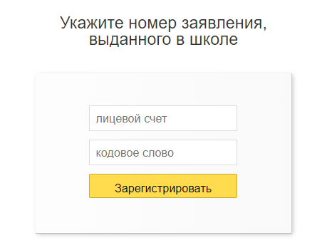

Где можно посмотреть баланс ЛС ребенка?
Баланс ЛС ребенка можно посмотреть в ЛК на сайте https://pitanie.uecard.ru/cabinet/ , при пополнении ЛС в банкоматах, платежных терминалах Сбербанка и системе «Сбербанк Онлайн».

Можно ли в личном кабинете зарегистрировать нескольких детей?
Зарегистрировать можно неограниченное количество детей. Для этого в ЛК нажмите кнопку «Добавить ребенка». На открывшейся странице введите номер заявления и кодовое слово, аналогично тому, как вы регистрировали первого ребенка. В поле «Ваши дети», появится информация обо всех зарегистрированных детях. В разделе «История» можно посмотреть историю движения денежных средств, а также питания и прохода в школу по каждому ребенку (при наличии в школе системы СКУД).

Как можно пополнить ЛС?
Система Учета Питания предусматривает множество способов пополнения ЛС:

- через банкоматы и платежные терминалы ПАО Сбербанк (банковской картой и наличными);
- в системе «Сбербанк Онлайн»;
- в системе «Сбербанк Онлайн» можно подключить бесплатный сервис Автоплатеж и ЛС будет пополняться автоматически при достижении минимальной суммы на балансе ЛС. Тем самым ребенок всегда сможет опалить питание;
- в ЛК на сайте https://pitanie.uecard.ru/cabinet/ можно «привязать» банковскую карту любого банка к ЛС ребенка и счет будет пополняться автоматически (в случае подключения эквайринга);
- в ЛК на сайте https://pitanie.uecard.ru/cabinet/ можно пополнить счет (в случае подключения эквайринга) единоразово с любой другой банковской карты, не «привязывая» ее.

Забыли пароль от личного кабинета, как восстановить?
В случае если Вы забыли пароль, на главной странице сайта https://питание.дети необходимо нажать кнопку «Войти», после чего нажать кнопку «Забыли пароль?».

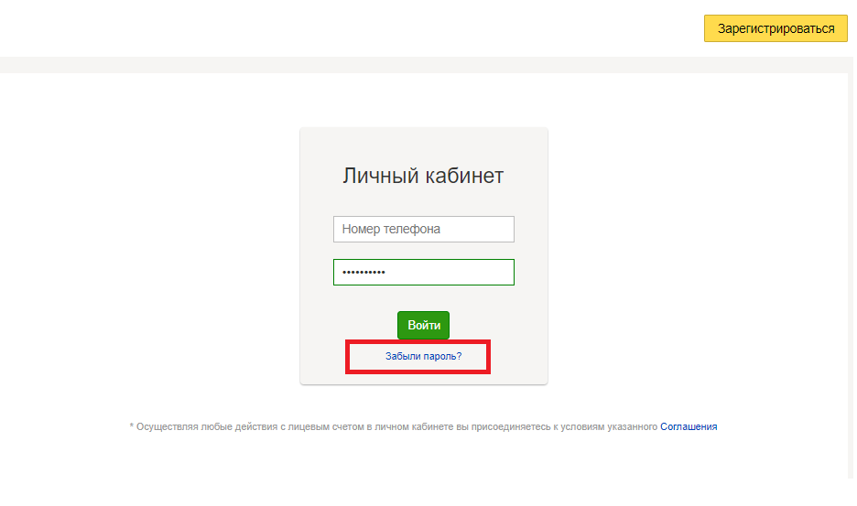
Для восстановления пароля система запросит ввести логин и адрес электронной почты, указанные при регистрации:
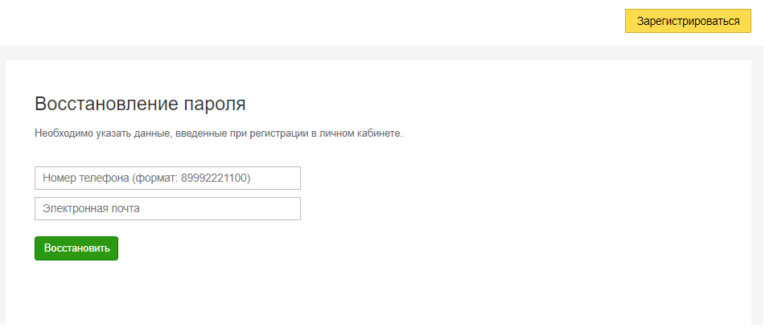

При нажатии на кнопку «Восстановить», на электронную почту придет письмо с ссылкой для изменения пароля.
Для активации пользователя с новым паролем необходимо перейти по ссылке, которая была направлена в сообщении об изменении пароля, и дважды ввести удобный пароль, нажать «Обновить пароль» и далее – «На главную».
В открывшейся форме заполните значения: в верхнем поле укажите номер телефона, а в нижнем поле укажите новый пароль.
После выполнения указанных действий, Вы осуществите вход в личный кабинет.

Как привязать карту к ЛС (не карту Системы Учета Питания»
Привязка карты к ЛС производится в ЛК родителя, к которому привязан ЛС, в разделе «Услуги» и подразделе «Электронные карты» https://pitanie.uecard.ru/cabinet/services

Как отвязать лицевой счет от личного кабинета родителя?
Чтобы «отвязать» ЛС ребенка от ЛК (логина) необходимо в ЛК, в разделе «Ваши дети», нажать кнопку «Отвязать счет от личного кабинета» и подтвердить, что Вы действительно хотите отвязать счет ребенка.
Если у Вас будут возникать какие-либо вопросы, Вы можете обратится к нам через форму Обратной связи на сайте https://питание.дети

